Муниципальное казенное Учреждение культурно-досуговое объединения «Гармония» Таскаевского сельсовета Барабинского района
Мастерская Деда Мороза в Кармышакском сельском клубе

с 15 по 28 декабря 2018 г в Кармышакском сельском клубе работала мастерская Деда Мороза! Балерины, елочные украшения - снеговики, бумажные звезды, цепочки сердечком, новогодние раскраски. Это часть того, что сделали мы вместе с детьми.
Присутствовало ежедневно 10-15 человек.

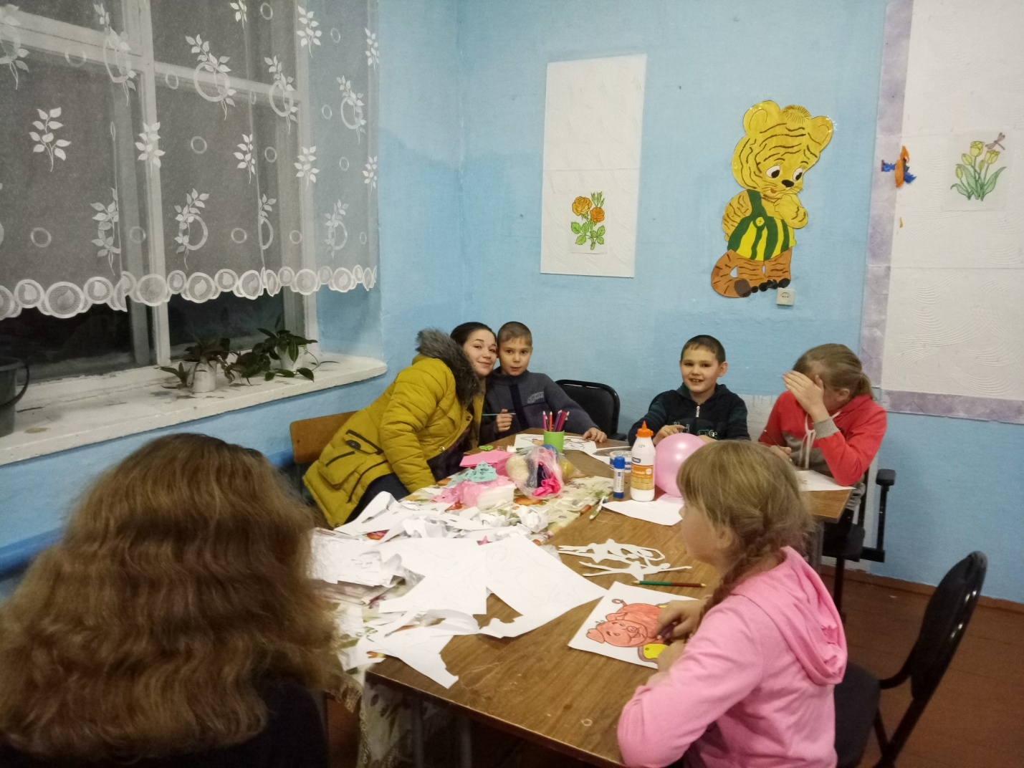
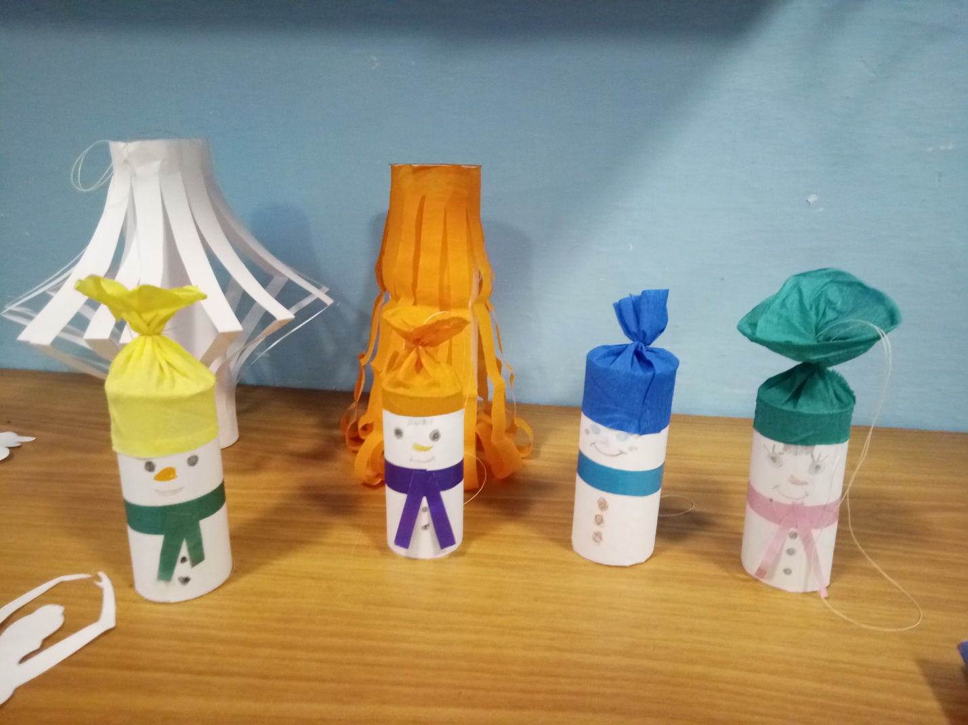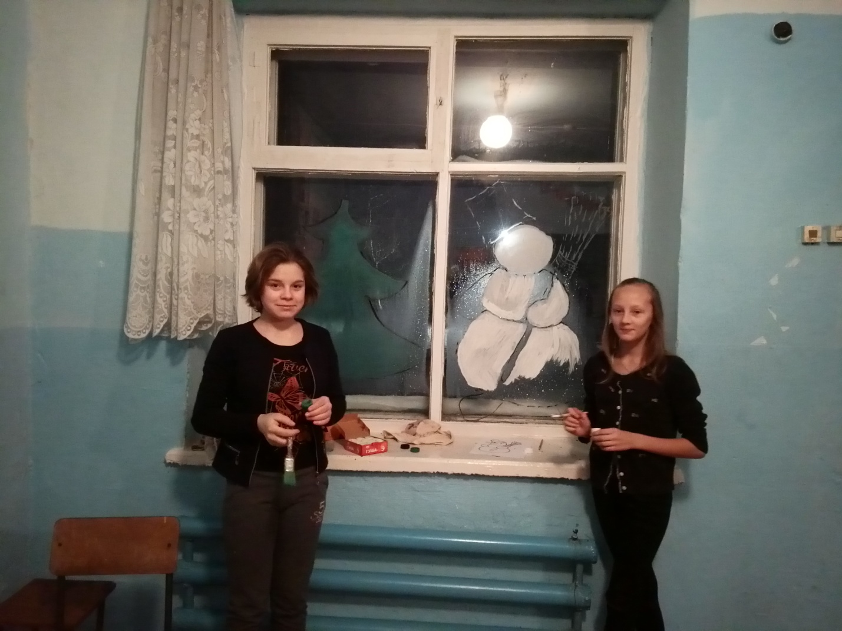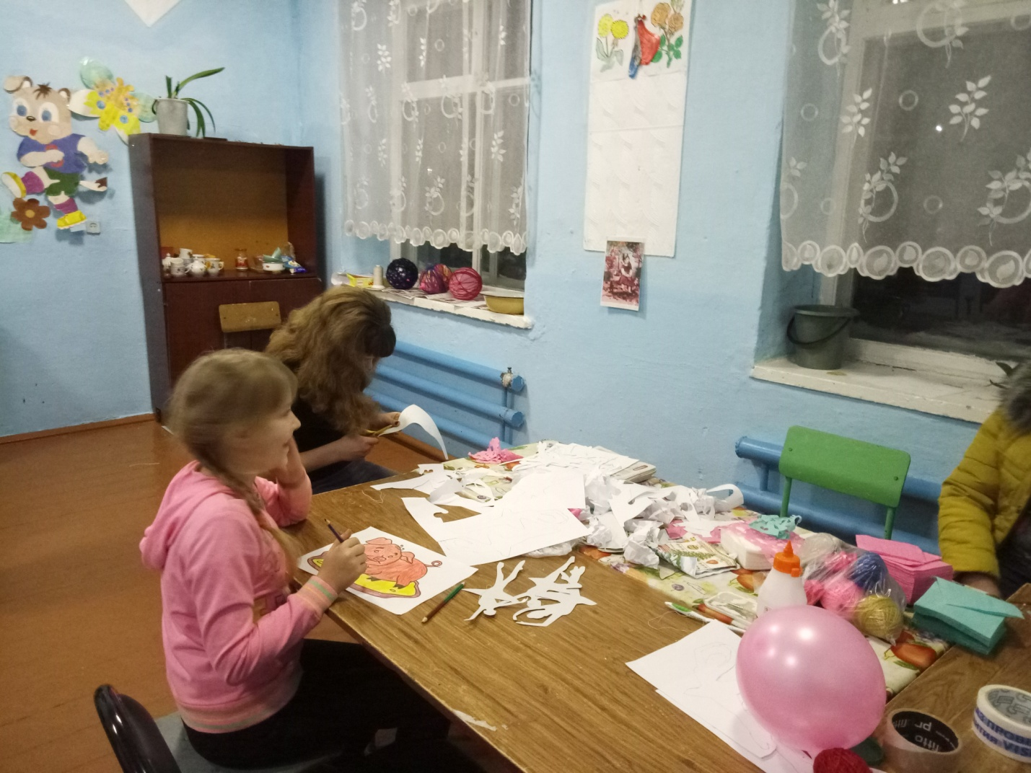

Заведующая Кармышакским сельским клубом Л.М. Пешкова

